Проект: Создание литературного произведения
Сонное Приключение
Автор текста: Александр Мосийко
Главный редактор и художник проекта: Розанова Варвара
Редактор и создатель рекламы: Колтышева Маргарита

ВСТУПЛЕНИЕ
Каждый Новый Год вся наша семья ездила за город. Там, в маленькой, занесённой снегом деревушке, нас всегда ждали потрясающие впечатления. А как без них? Прогуляться по ночной улочке среди простых домов, посидеть за столом с родителями, а самое главное – сказки! Часто мой дедушка брал в руки старую, потёртую книгу и начинал читать её вслух. Эти вечера получались самыми душевными, а ночью потом снились красивые сны. Раззадоренная фантазия, которой в том возрасте многое позволялось, создавала совершенно потрясающие миры, каждый из которых не был похож на предыдущий. К сожалению, большинство снов быстро выпадали из памяти, но часть всё же оставалась со мной. Обычно это были самые яркие из них, и… кошмары тому не исключение.
Временами я задумывался над тем, что же такое сны. Ответы мамы на этот вопрос меня разочаровали – кому понравится, когда иную реальность считают всего лишь химической реакцией? И я стал верить в то, что где-то есть эти миры, а сон – лишь помогает преодолеть огромные расстояния между ними.

СОННОЕ ПРИКЛЮЧЕНИЕ
Андрей открыл глаза и потянулся. Обычно он не позволял себе проводить долгое время в кровати. В конце концов, за утро можно было сделать множество полезных вещей. Каждый день он занимался с утра зарядкой, а потом обливался холодной водой на улице. Хорошее здоровье было обязательно для такого фермера, как он. Земледелием он занимался почти с самого появления здесь: выращивает различные овощи для питания и иногда для продажи. Он жил один, в своём домике, достаточно далеко от города. А соседей у него не было, если не считать древесных ведьм. Именно для них Андрей выращивал в погребе растения, любящие вечную темноту. В обмен он получал уже готовые целебные отвары и другие снадобья. Ещё были земельные эликсиры, которые ускоряли рост урожая, но Андрей не использовал их. Он опасался, что после применения, овощи могут стать вредными. Но не скупился зельем на растения в подвале, ведь ускоренный рост гарантирует ему прибыльный обмен с ведьмами.
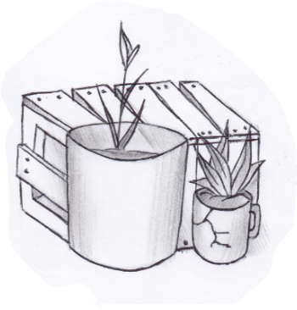
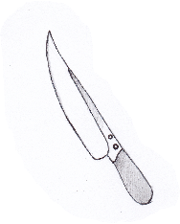
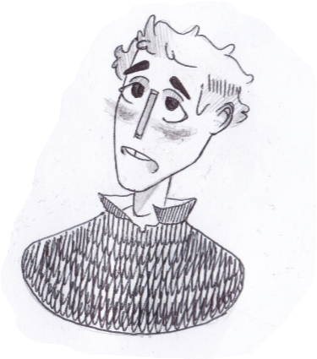
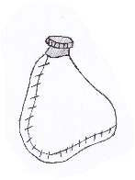
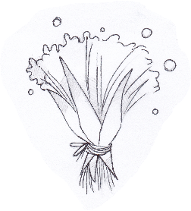
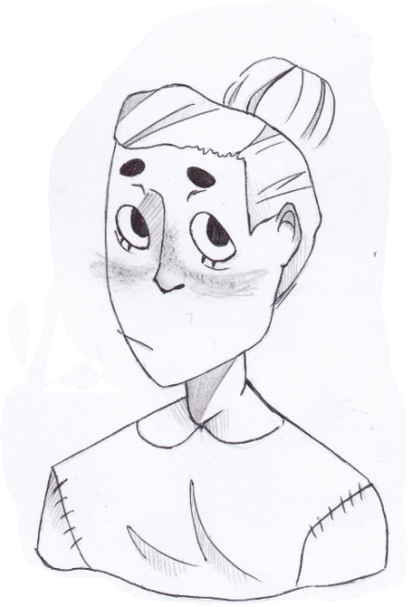
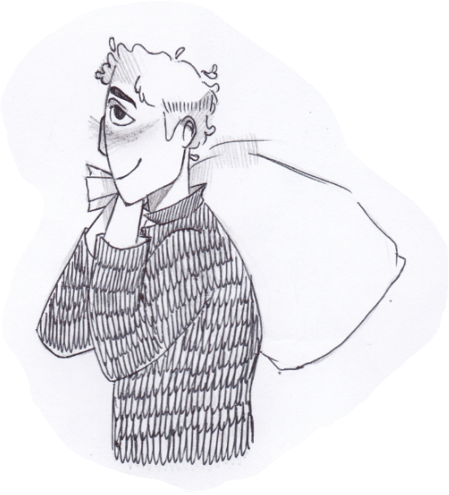
Древесные ведьмы – народ, потерявший своё могущество. Они обитали в лесу, который был северней фермы и начинался буквально через сотню метров за домом. Ведьмы были остатком от болотных колдунов, которые были весьма сильны и заставляли путников сторониться их владений. Тогда у леса было своё имя, как у живого существа. Но после того, как обжитое людьми болото высохло, колдуны исчезли, а те, что остались – превратились в древесных ведьм, забывших свою культуру и древние знания. Они стали поодиночке селиться в дуплах огромных деревьев, получая из них энергию. Вода из болота ушла глубоко под землю, но корни доставали до неё. Вот почему ведьмы сохранили часть своей силы.
Имя леса постепенно забылось, и люди стали называть его просто – Древний Лес. А точно напротив него, с южной стороны фермы, находился город. И хоть он и был далеко, с холма, на котором стоял дом, можно было увидеть крепостную стену. Давным-давно она защищала всю страну, простиравшуюся на юг. Она была построена против «угрозы из-за Древнего Леса». Разумеется, никакой угрозы не было. Если бы вдруг за необъятным лесом появилось «зло», то оно бы точно погибло в нём же. В принципе, лес возможно обойти, но весь восток занимал огромный, бушующий Великий Океан. Эту ловушку с северо-запада закрывали Снежные Пустоши, которые были во владении Белотарийцев. Там и были заперты так называемые, Неизведанные Территории. Эти края были никем не изведаны, из-за царившего там холода. Но Андрей думал, что людям было просто лень покидать родное тёплое королевство. Конечно, встречались «отважные» путники, которые проходили через дом Андрея, намереваясь преодолеть лес, но скоро возвращались без результата. И все как один рассказывали байки про некое «страшное зло». Сначала все и вправду испугались, но постепенно успокоились и перестали верить вымышленным ужасам. Ловко подхваченная сказка вскоре стала анекдотом.
День был прекрасным: солнечные лучи щекотали кожу, а прохладный воздух бодрил. Со стороны океана дул насквозь пропитанный солью ветер. Но больше всего юного фермера радовал тот факт, что вся работа была сделана, и теперь оставалось только отдыхать от напряжённой осени и по вечерам поливать посев. В долине почти всегда было лето, что очень нравилось Андрею – можно было без остановки сажать и сеять. Но почти за всё приходится платить. Практически ежегодно, в середине и под конец лета бывали пожары. По началу люди рыли небольшие канавы, но со временем они превратились в целые траншеи. Они как капилляры: пронизывали всё королевство. К тому же, летом возле них было прохладней. Но сейчас была зима, отличавшаяся от других времён года тем, что была очень дождлива. Поэтому сегодняшний день определённо можно было удачным.
Неожиданно у подножия холма Андрей заметил пять фигур. Они довольно быстро приближались, и теперь путников можно было различить: четверо парней и девчонка. Путники, увидев фермера, ускорили шаг и стали что-то меж собой бурно обсуждать. Андрей их появление удивило. Он так и стоял столбом, пока люди не поднялись на холм. Фермер сразу узнал в путниках тех горе путешественников, которые пытались штурмовать лес. На их спинах красовались походные мешки и тюки, и каждый имел при себе нож. Настоящая шайка! Вот только их спутница была ему незнакома.
– Я же говорил, он всегда здесь, – доказывающим тоном сказал ей один из ребят.
– А я разве спорила? – взглянув на Андрея, возразила она. – Только сомневалась.
Взрослых людей было очень мало. В основном в королевстве жили только дети и подростки. Понятие рождения и смерти здесь было растяжимым. Человек появлялся будто бы из неоткуда, а прожив примерно десять лет, исчезал точно так же внезапно, как появился. Бывали случаи, когда люди снова возвращались «с того света», однако, только через много лет. Часто они ничего не помнили или становились совсем другими, а заодно – взрослели или даже старели. Всё это дело было покрыто туманом неясности, и никто особо не предпринимал каких-либо попыток разобраться.
Ребята полукругом выстроились перед Андреем, по очереди приветствуя его, и парень смутно вспоминал их. Тот, что спорил с девушкой, когда они поднимались на гору, был самым последним, кто пытался пробиться через лес. Его звали Олегом. Он, как и остальные путешественники, после возращения рассказывал всем и каждому небылицы о загадочном «зле». Но фермер их недооценил: они вернулись все вместе, и возможно снова попробуют пробраться через лес. Если это так, то поступок их можно считать похвальным. Правда, какую легенду они придумают на этот раз, если вернутся? Ах да, ещё и их новая подруга. Она единственная ещё не представилась. Она в этой компании казалась самой интересной, и фермер хотел узнать о девочке больше.
– А вас как зовут? Вы так и не представились. – обратился к девочке.
– Я – Настя. – как-то нехотя сообщила она. – Мы хотели бы переночевать у вас. Надеюсь, мы вам не помешаем?
– Нет. Вся работа уже сделана. Можете остаться. А куда, если не секрет, вы идёте? – спросил Андрей, примерно представляя ответ. Но реакция путников оказалась странной. У группы резко пропали приветливые улыбки. Ребята в нерешительности посматривали друг на друга, но рано или поздно их взгляды останавливались на девушке. Примерно половину минуты они играли в гляделки и, наконец, удостоили Андрея вниманием.
– Мы можем пройти в дом и обсудить всё там? – торопливо спросила Настя.
– Пойдемте, конечно!
Ну, хотя бы что-то ему стало ясно: Настя была их предводителем. Она выражала мысли и интересы всей группы, а значит, её уважают. Однако всё остальное ещё больше запуталось. Почему его вопрос так их смутил? Во всяком случае, он это узнает. Гости пошли к крыльцу, наблюдая за гостеприимным хозяином. Проконтролировав весь процесс, Андрей проводил их через терраску по внутренним ступеням, которые упорно называл мостком. Толкая входную дверь, фермер не забыл захлопнуть ногой люк в погреб: кто знает, может им не понравится то, что он выращивает для ведьм. Ребята вели себя, как образцово показательные гости, и строго выполняли все требования хозяина, и наконец, они все вместе расселись вокруг массивного дубового стола в гостиной. Этой комнатой Андрей особенно гордился, потому что она была целиком украшена резьбой по дереву. Стулья, стол, стены и даже потолок были сделаны на совесть. Даже ковёр имел такой цвет и рисунок, что можно было принять его за резной паркет. В камине горел огонь, что было настоящим чудом: дерево было повсюду, а особо удачливые искры то и дело долетали до пола или ковра. Но пока в доме жил Андрей, ничего не происходило. Фермер приписывал это тому, что до него в этом доме жил самый настоящий маг. И именно он мог наложить заклятие на камин. Гости застыли в центре комнаты, хотя почти все они уже были здесь раньше, когда шли на север. По одному взгляду на их спутницу стало ясно, что ей больше всего понравился камин. Однако она быстро пришла в себя.
– Мы можем сесть за стол? – спросила Настя, наконец найдя в себе силы оторвать взгляд от огня.
– Вообще, я на это и рассчитывал.
Прямо напротив, расположилась она – их лидер. Одному из компании не хватило места, и он занял огромное кресло, стоявшее в углу. Гостям тут явно нравилось.
– Теперь приступим к делу. – произнесла предводительница. – Мы здесь не просто так, а за тем, чтобы попасть в лес.
«Это было понятно самого начала. Но должно быть что-то ещё,» –
подумал фермер.
– Да? Какая неожиданность!.. – наиграно изумился он.
– Не прикидывайся. Ты должен нам помочь. – фыркнула Настя. – Нам нужно пройти через лес, но это возможно только с твоей помощью. Ты общаешься с дикарями в лесу, они поймут тебя и пропустят нас.
– Во-первых, я с вами никуда не пойду, потому что мне надо следить за хозяйством. Во-вторых, с какой стати древесным ведьмам вообще мешать вам? Просто не попадайтесь им на глаза – делов-то. И в-третьих, они – не дикари.
– Во-первых, ты пойдёшь с нами и это точно. Во-вторых, эти твои ведьмы теперь живут не по отдельности, а одним селом в центре леса. Они даже придумали своих людей вокруг расставлять. Даже нас не пропускают, ты должен был знать.
– Даже если я соглашусь, я не знаю туда дороги. – парировал Андрей, изрядно уставший от напора гостьи.
– А этого и не требуется. Олег и остальные не в первый раз пересекают лес.
– Я уже сказал: нет, нет и ещё раз нет. Не собираюсь я никуда идти. Я не брошу ферму. И вам не советую туда идти, ловить несуществующих демонов. – Он заговорил сдержанным, ровным тоном, чеканя слова, будто диктовал что-то, – Еда на кухне, спать можете на первом этаже. А завтра – все уйдете. Ко мне, пожалуйста, больше с предложениями и «праведными» идеями не лезть. – хозяин дома резко поднялся и вышел из дома, не обращая внимания на недовольные возгласы. Ему нужно было продолжать заниматься овощами, полить их и ещё много-много обычной, деревенской работы.
Под вечер Андрей покончил со всей рутиной. Он сильно устал и решил, что было бы неплохо поужинать под деревом в саду. Встречаться лишний раз с «гостями» ему не хотелось, а еду он и так захватил с собой. Когда все бутерброды были съедены, а бутылка молока опустела, фермер тихо прошмыгнул через дверь на лестницу дома и далее, в спальню. Целый день почти все ребята оставались в гостиной. Вероятно, они что-то бурно обсуждали и были слишком заняты разговором. Но сейчас они его вообще не волновали. Его голову целиком и полностью занимало желание поскорее очутиться в постели. Ночь пролетела незаметно. К собственному удивлению, Андрей уснул почти в тот момент, когда его голова коснулась подушки. Такое бывало очень редко, но почему бы такому дню не наступить именно сейчас. Вот только проснуться фермеру, было суждено уже не на кровати...
…Первой мыслью Андрея, было то, что он очень хотел пить, как бывает иногда утром. Только чуть позже он осознал, что не может пошевелиться. Наконец открыв глаза, парень уставился во что-то плотное. Чувство полета, постоянные толчки под бок, хруст ломающихся веток - все это говорило о том, что его несут. Мало того, его явно несли через лес и иногда ветки царапали то, в чем он находился. Окончательно просунувшись, Андрей с ужасом понял, что случилось, и во что его завернули. Его похитили! Забрали из дома сумасшедшие, возомнившие, что они защитят мир от тьмы! Его вот так, просто завернули в ковер, который лежал в терраске. Фермер стал было брыкаться, но чья-то сильная рука сжала его поперек тела. Вероятно, это был здоровяк, на которого пленник до этого не обращал внимания. Как оказалось, зря. Стараясь звучать спокойно, парень громко спросил:
– Зачем вы меня потащили? Думаете, после такого я стану вам помогать?
– Ещё как будешь. Ты же сам сказал, что дороги не знаешь, и я решила тебе поверить, взяв тебя с собой. - усмехнулась Настя. Она шла где-то рядом, и Андрей мог бы свободно вести диалог через ковёр. Однако он просто не нашёл, что ответить. Когда они донесут его до поселения ведьм, то даже оттуда он вряд ли сможет вернуться. А что, если попросить ведьм помочь? Они же как-то находят путь к его дому. Вот и сейчас помогут, как покупатели. Фермер в душе посмеялся своему плану, и решил начать его реализацию с победы над жаждой.
– Какое сейчас время? – уже гораздо тише спросил он.
Как это вообще произошло? Парень никогда не спал так крепко, как в эту ночь. Его смогли завернуть в ковер и вынести из дома, а он даже не дёрнулся.
– Солнце высоко, уже полдень. А значит – домой не убежишь. Сбрасывай его! – и тут же его быстро завертело, а секундой позже оказался на земле. Ковёр остался у здоровяка в руках. Пленник встал, отряхнул штаны и задал главный на этот момент вопрос:
– Не могли бы вы дать мне воды?
Андрей подумал, что вряд ли может рассчитывать на какие-либо подачки. Но Настя сразу отцепила с пояса кожаный мешочек. Жадно глотая воду, фермер задумался о его временных «спутниках». Может, не такие они уж и безумные? Он, в конце концов, отстранился от импровизированной фляги и посмотрел на других. Каждый успел во время остановки что-то сделать: двое уже перераспределили вес в своих мешках, парнишка, который вчера сидел на кресле, неторопливо натачивал нож о брусок. Только Настя и здоровяк занимались не собой, а им. Девчонка тряхнула полупустым мешочком, и как-то печально вздохнула. Дальше Андрею разрешили идти самому, без «страховки». Да и зачем? Он всё равно не знал дороги назад.
Вечерами фермер помогал ребятам с установкой лагеря и во всём, в чём мог. Все вместе охотились, собирали хворост. Путь до середины леса пролетел в мгновение ока, в то время как на самом деле дорога заняла около месяца. Теперь Андрей не считал себя пленником. Поначалу фермер долго не мог смириться с тем, что урожай погибнет, да и дом придет в запустенье, но потом не то устал беспокоиться, не то просто смирился. Как бы то ни было, сейчас он был их другом. Иногда он всё же думал о том, что именно скажет Древесным Ведьмам, в то время как их путешествие всё больше и больше нравилось ему. Он очень сблизился со всеми ребятами, стал неотъемлемой частью команды. Парня, которому тогда не хватило места за столом, звали Антоном, здоровяка – Лёшей, а ещё одного паренька – Мишей. Антон научил фермера метать ножи, Миша и Олег показывали и рассказывали, где лучше всего разбивать лагерь. Настя всегда и во всём подбадривала и шла впереди всех, ведя группу за собой.
Но наконец, случилось то, чего все так долго ждали. Одним дождливым утром, между деревьями они заметили костерок, возле которого то и дело мелькали люди с копьями. Несколько человек заметили их. Это был своего рода форпост. Ведьмы подошли к ребятам и стали что-то говорить на диалекте, понятном одному только Андрею. Они сообщили, что дальше проход запрещён, и что чужим здесь не место. Но у фермера был свой туз в рукаве. Он рассказал ведьмам, кто он, а именно про их деловые отношения. Воины поморщились, но перечить не стали, а только спросили, будет ли продолжаться их торговля, раз Андрей пришёл сюда. Именно тут фермер и задумался. Согласиться и бросить друзей? Или нет, и надолго, а возможно, и навсегда оставить прежний дом, спокойную жизнь? Настя бросила на него настороженный взгляд и сделала шаг ближе, но Андрей принял решение раньше, чем она о чем-либо спросила. «Нет, больше не будет». Ведьмы совещались не долго, хоть число любопытных вокруг росло. Они позволили пройти через «их землю» не задерживаясь. Давать ничего они не собираются, если, конечно, у них нет ничего взамен. Андрей быстро перевел разговор спутникам, не забыв про своё героическое «нет». Выслушав фермера, Настя улыбнулась и достала из сумки… большой букет тех самых трав, что выращивал Андрей в погребе. Парень просто обомлел, увидев такое чудо. Прошёл целый месяц, но растения не засохли! Девушка передала связку ему в руки и сказала:
– Обменяй это на еду. Мы взяли эти травы у тебя в погребе. Что, удивлен их свежести? – ещё шире улыбнулась Настя – Как? Ты узнаешь это потом, вместе с ответом на то, почему ты в ту самую ночь спал как убитый. - фермер забрал растения у девчонки, а затем, показал их ведьмам. Покупатели оживились, и уже через пятнадцать Андрей с друзьями был счастливым обладателем вяленого мяса и хлебного шара, который больше походил на батон. Им даже разрешили пройти через поселение – напрямик.
Когда Андрей оказался в поселении, пришло время снова удивляться. Ведьмы, которые всегда жили по одному, здесь объединились. В качестве жилищ они всё ещё использовали дупла огромных деревьев, но теперь они вырубали себе комнатки в деревьях сами, превращая стволы в многоэтажные дома. Между деревьями были перекинуты мостики, а в центре всего поселения, на поляне был внушительных размеров котлован. Любопытный фермер спросил у воина, шедшего рядом, что здесь происходит и тот шагнул ближе, ответив проникновенным шёпотом: «болото возвращается». Теперь Андрей был окончательно выбит из колеи. Он даже не заметил, как они вышли из селения и продолжили свой путь уже за его пределами.
– Ну что, убедился? – усмехнулся Олег.
– Да… - протянул фермер. На этом их разговор и окончился.
Пошел следующий месяц. Теперь всё будто ускорилось ещё раза в два. Но было кое-что странное: после того, как они побывали в селении ведьм, время шло к весне, однако следующие недели их путешествия становились одна холоднее другой. Потом повсюду стал появляться иней, ещё через какое-то время, стал виден выдыхаемый пар, а потом и вовсе – снег. У Насти опять чудодейственным способом стала появляться нужная им теплая одежда. И вот, лес в конце концов кончился. То, что предстало перед ними, было неописуемо. Огромная снежная пустыня простиралась до горизонта, где иногда встречались ледяные кристаллы, будто воткнутые в землю, размером в два или три метра.
– Так вот как они выглядят, Неизведанные Территории! – восхищенно выдохнул Андрей.
– Это не они. – поправил его Миша, – Это – Ледяные Пустоши. Родина нашего любимого лидера. Видишь ли, она не совсем человек.
– Как?! И чем же она отличается от нас? – изумился фермер.
– Она? Много чем. Понимаешь, она не такая, как представители её расы. Она – вторая дочь Владыки Севера. В ней течёт особенная кровь: как и все представители короны этих мест, она владеет магией. По мере приближения к родным местам, её сила росла. Вот тебе ответ на вопросы о твоём крепком сне, не погибших травах и прочем. Теперь взгляни на неё поближе. – тихо продолжал Миша. Андрей вышел немного вперёд, чтобы хоть что-то разглядеть. Парень только сейчас понял, какой он невнимательный: одежда с самого начала путешествия на насте не изменилась. Она будто не чувствовала холода, а открытые ноги, шея и руки сменили цвет кожи на светло-голубой.
Ровно сто лет назад, в мир пришла война. Император людей – Эрнест III, развязал войну против всех других рас. Собрав огромную армию, он стер в пыль всех врагов. Но была лишь одна раса, выступившая на стороне людей. Этой расой были белотарийцы. Эти, на первый взгляд, люди, у которых меняется цвет кожи в зависимости отдаления от родины, оказались мудрее своих друзей и врагов, вовремя приняв нужную сторону в войне. После совместной победы, император создал инквизицию для поиска и уничтожения всех тех, кто мог использовать магию. Он считал, что такая сила не должна принадлежать одному существу. Исключением стала королевская семья белотарийцев. Они были единственными, кто мог использовать магию легально.
Андрей приостановился, чтобы перевести дух. У него было такое ощущение, будто он подержал в руках самый дорогой предмет в мире. Но ведь так не бывает! Это просто… потрясающе! Познакомиться с таким белотарийцем – было просто невозможным, но это произошло. Он пришёл в себя только после того, как его подтолкнул Миша.
– Я сначала сам не поверил, пока не увидел вживую. – приободрил он.
Весь день ребята шли по труднопроходимой пустоши. Ноги увязали в снегу, а сильный снегопад бил хлопьями в лицо. Вот только Насте было на всё наплевать.
Уже под самый вечер, когда в животе урчало, а колени подгибались, она крикнула, разглядывая что-то вдали:
– Мы уже почти пришли! Скоро ваши животы будут полны, а сами вы будите спать на самых лучших кроватях королевства! Вперёд! – Настя выкрикнула слова поддержки в морозный воздух, который будто звенел от холода. Примерно через пятнадцать минут, ребята достигли широких ворот. Врата и стены – все было ледяное. Антон хмыкнул под нос о том, что здесь они быстрее замёрзнут, чем согреются, но всё же одним из первых бежал им на встречу, закрывая лицо от снега. У ворот стояли двое белотарийцев в синих доспехах. Перед собой они держали большущие секиры. Они подались вперед, собираясь перекрыть подход к воротам, однако заметили спутницу этой группы. Покорно расступившись, воины толкнули обледенелые двери, и те медленно отворились. Наконец ветер исчез, и Андрей снял капюшон. Большое помещение было сделано из темного камня, который покрывал густой слой инея. Напротив ребят возвышались вторые ворота, ничем не отличавшиеся от предыдущих. Пока герои подходили к ним Настя, наконец, заговорила:
– Вы находитесь в цитадели моих предков. Здесь я родилась и выросла, и здесь обучилась магии. Теперь тут правит моя старшая сестра. Вы должны быть осторожны. Она хитрая и всё перестраивает на свой лад. С огромной вероятностью, она захочет на нас взглянуть, а это до добра не доведёт. Надеюсь, все закончится благополучно. – сказала белотарийка и вздохнула.
К этому времени стражники уже начали скрипеть следующими воротами, за которыми оказалось гораздо лучше, чем себе представлял Андрей. Они попали в зал, где в противоположной стене находился огромный камин, а направо и налево расходились два коридора. Ребята сразу бросились к огню и уже скоро согрелись. Через пять минут из правого коридора вышло шестеро белотарийцев, одетые в богатые одежды. Они выстроились в ряд и протянули руки к пришедшим. Было неясно, чего они хотели, но Настя шепнула друзьям, чтобы те сняли верхнюю одежду с мешками и сумками и отдали это швейцарам, которые так и стояли с вытянутыми руками. Они должны были разнести вещи по комнатам, где предстояло ночевать гостям. Самих же ребят она повела в левую сторону. Долго плутая по коридорам, комнатам и залам они пришли, вероятно, в самое большое помещение цитадели. Огромная овальная комната была украшена колоннами и картинами. В центре стоял стол, ломившийся от еды. Осмотревшись, фермер заметил возле каждой колонны по одному стражнику белотарийцу.
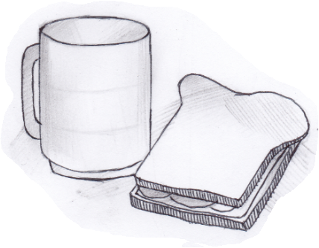
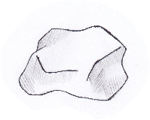
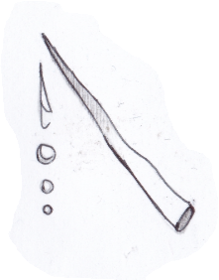
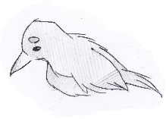
В узкой части зала находился трон изо льда. Самое интересное, что он не таял в тепле. Мысленно Андрей провел параллель от своего камина и усмехнулся – в королевстве редко увидишь магические штучки. Чуть правее трона находилось нечто, похожее на ледяные сталактиты и сталагмиты, почти образовавшиеся в колонну. Но приглядевшись, можно было заметить парящую между ними… сосульку. Время от времени на эту сосульку падала капля со сталактита, после чего продолжала своё движение по сталагмиту. Пока гости удивлённо разглядывали залу, Настя подошла к трону, где сидела, судя по всему, сестра. Они оказались очень похожими, возможно даже двойняшками, но была пара деталей, разительно отличавших белотариек друг от друга. Кожа Владычицы Севера была бледно-зеленой, с нанесенными на неё ритуальными рисунками голубого цвета. Они в большинстве выглядели как спирали, но все были выполнены с разной техникой каллиграфии белотарийцев, что гарантировало уникальность каждого из рисунков. На голове вместо короны, как у императора людей, находились рога какого-то северного зверя, а небольшой череп этого существа, был надвинут на лоб. В руках северного вождя был позолоченный жезл, с клеткой на конце, где сидел ворон. У белотарийцев это было символом власти. Ворон мог жить без воды и еды, за счёт магии хозяина, а те в ответ получали возможность хранить свои тайны в голове птицы, общаясь с ней при помощи своего рода телепатии. Это было очень удобно, ведь если владыка погибает, то умирает и ворон, унося в могилу все секреты. Ходили слухи, будто без ворона владыка погибал, но никто не знал наверняка.
Скоро Настя вернулась к ребятам, передав позволение приступить к еде. Очень скоро стол опустел. Никогда Андрею не было так тепло и уютно. Когда еда и напитки кончились, ребята все вместе поблагодарили Владычицу Севера. Уже через несколько минут, один из швейцаров собрал их вместе и повел в комнаты, но фермера остановил голос Насти… или её сестры? Фермер медленно обернулся и увидел, как обе сестры смотрят на него.
– Ты бы не мог подойти ко мне? – попросила правительница.
– Да, сейчас. – быстро ответил Андрей и, широкими шагами направился к трону. В один момент он уже стоял перед ней. Внутри у парня всё сжалось, однако он старался не выдавать своего волнения.
– Ты чувствуешь? – тихо спросила Владычица Севера у Насти.
– Варя, я чувствовала это с самого начала. – голос сестры уже не звучал так официально и сдержанно, как прежде. Фермер до этого самого момента не мог понять, о чём, собственно, идет речь. Он возвращал взгляд от одной девушки к другой, нахмурившись, и всеми силами пытался хоть что-то извлечь из их диалога. Но загадочные взгляды и разговоры полушёпотом, наконец прервались, а Варвара вновь обратилась к нему:
– Благодаря моей сестре, ты оказался здесь. У меня для тебя две новости: одна хорошая, вторая – нет. Хорошая заключается в том, что один из миллиона людей, у которых есть возможность управлять магией, стоит прямо передо мной. А плохая новость вытекает из хорошей: если ты вернёшься домой, то тебя рано или поздно найдет инквизиция. Но у меня есть предложение к тебе. Ты можешь остаться и учиться у нас управлять магией. Здесь тебя никто не найдет, а ты извлечёшь из этого выгоду, ведь ты сможешь стать единственным магом из людей.
Предводительница народа севера говорила спокойно, но в её голосе чувствовалась властность и убедительность, присущая истинному правителю.
Новоиспеченный ученик задумался больше не над самим предложением, а над тем, что путь в долину королевства теперь однозначно закрыт. Но разве у него не было возможности с самого начала отказаться от того, что неизбежно отдалялось с каждым шагом? Да, сначала его и потащили силой, но разве это не он сделал выбор, когда была возможность вернуться назад с древесными ведьмами? Всё уже было решено, да ещё и им самим. Надо соглашаться.
– Я согласен. – выдохнул парень. – Но... можно я задам вопрос? Как ты определила, что я могу стать магом? – обратился он уже к сестре возможного учителя.
– Это было очевидно… Когда мы были у тебя в гостях, помнишь? – она улыбнулась, и продолжила – Твой камин. Он сам за тебя сказал. Почему его огонь не приносит вреда? Потому что на него было наложено заклинание. Но волшебство не живет без постоянной подпитки магией. Заклинание оставалось в силе исключительно из-за того, что ты находился рядом, следовательно, ты либо сам его наложил, либо просто имеешь задатки мага.
Теперь Андрею было всё ясно. Как хорошо, что среди его гостей не бывало инквизиторов!
– Вот, возьми. – Владычица Севера взмахнула рукой, и к Андрею подлетела та самая «сосулька». – Это, своего рода, волшебная палочка. Но будь осторожней, она тает в руках. Это плата за быстрое могущество. Так что не забывай обновлять её здесь, или забирать новую.
Юный маг взглянул на палочку с восторгом. На месте, где была палочка раньше, со сталактита сорвалась капля и… зависла в воздухе, постепенно леденея. Неожиданно из-за трона появился стражник и поднес бывшему фермеру чехол для палочки, который можно было носить на поясе.
– Этот чехол ждал своего хозяина. – Варвара склонила голову, внимательнее осматривая удивлённого парня. – На нем заклятие, которое не даст палочке растаять.
Некоторое время она молча наблюдала за Андреем, а потом всё так же неторопливо добавила:
– Ты, наверное, устал после дороги, тем более, снаружи уже давно темно. Этот стражник отведет тебя в комнату.
Андрей поблагодарил сестёр и собирался уже уходить, как вдруг он вспомнил:
– А как же «зло» Неизведанных Территориях?
– Не бойся, мы подготовили армию против него, пока моя сестра направлялась к нам. – ответила повелительница.
Этого вполне хватало, чтобы Андрей успокоился и отправился вместе со стражником в свою комнату…
…Ученик последних магов в мире лежал на своей кровати. Комната ему очень нравилась – не хуже его собственной в долине королевства. Внезапное воспоминание о доме растрогала его, но тихий скрип входной двери привел в чувства. Андрей напряг зрение и слух, но это и не требовалось.
– Ты уже спишь? – послышался шёпот Насти.
– Нет. Ты меня напугала. – парень улыбнулся темноте.
– Тут разговор есть к тебе. – девчонка явно старалась говорить максимально тихо. – Меня сестра отправляется с политической делегацией в долину королевства. Я думаю, она просто собирается самостоятельно тебя обучать. Но это не важно. Ты ей нужен из-за твоего «долголетия». Все обычные люди уже на твоем месте, давно бы исчезли. Моей сестре нужен воин, как ты, который будет жить долго. Но я тебе открою тайну, известную только нашей семье: все мы живем в одном мире, но таких миров бесконечные множества. Все они связаны сном, где, засыпая в одном мире на ночь, ты проживаешь целую жизнь в другом, где в свою очередь, ты опять засыпаешь и опять – новый мир. Мир до нашего и мир после нашего – всё это сны. Мы никогда не сможем добраться до самого последнего. Но стоит погибнуть в одном мире, то вся цепочка разорвется. Я думаю, что в одном из снов с тобой что-то происходит, вот ты и не посыпаешься. Ну ладно, спокойной ночи, мне пора. – белотарийка прикрыла за собой дверь, и звук шагов в коридоре постепенно стих.
– Спокойной ночи. – куда-то в пустоту попрощался Андрей, пытаясь утрамбовать и разложить по полочкам всё услышанное. Ух, уже от переизбытка информации голова болит! Столько тайн и нерешенных загадок. Но усталость брала своё, и вскоре юный маг погрузился в сон.
Утро пришло слишком быстро, чтобы быть таковым. Парень проснулся от неприятного ощущения беспокойства где-то в груди. Сев на кровати, он почувствовал странное влечение из комнаты. Быстро одевшись и нацепив палочку на пояс, человек, бывший когда-то фермером, почти бежал на зов в голове. Андрей будто знал, что благодаря зову, его жизнь изменится. Не осознавая, где находится, он оказался в тронном зале. В этот момент всё оборвалось. Стражи не было, но что же его сюда привело? Парень прошёлся по залу и вдруг заметил что-то золотое, лежащее на троне. Подойдя к трону, он увидел жезл Владычицы. Из клетки жезла, на Андрея смотрели черные немигающие глаза ворона. Они заглядывали в душу, с намереньем что-то узнать и… поделиться. Внезапно, в голову полезли чужие мысли. Они путались, звенели набатом в голове, кидаясь одна на другую, но Андрей успевал уловить всю суть. «Чистое зло никогда не будет страшнее, чем зло под овечьей шкурой… Не существует идеального зла или добра… Всё, что ты знаешь о нем – ложь, все что ты знаешь о настоящей магии – ложь… Что-то понять, значит окончательно запутаться… Я дам тебе ответ, Я распутаю клубок твоих мыслей страшной ценой…». Множества догадок начали просачиваться в голову к юному магу, множества ответов давали о себе знать. Но главное было рядом.
– Что ты тут делаешь? – спросила Варвара на ходу. Андрей вздрогнул, от неожиданного появления учителя и от… решения его собственной головоломки. Схватившись за чехол с палочкой, парень резко развернулся и крикнул:
– Нет никакого зла! Ты всё это придумала, чтобы всех обмануть! Даже собственную сестру! Армия нужна тебе для неожиданной атаки на империю людей! Я для тебя всего лишь вечный боец! Ты собираешься уничтожить человечество!
– Бедный мальчик, даже не осознающий своё могущество! – с ироничной жалостью воскликнула Владычица Севера – Ты так надеялся, что выкрикнув мне правду, станешь героем? А ведь ты умный, даже убивать жалко.
Андрей выдернул палочку из чехла, даже не зная, как ей пользоваться. Он направил её в сторону противницы, но та среагировала быстрее. Вспышка света ослепила парня на секунду, и что-то сильно ударило его в грудь. Он упал на спину и ощутил режущую боль в груди. Заряд, который всё же смог сорваться с его палочки, улетел в сторону, после чего последовал удар врага по «сосульке». Палочка рассыпалась под ногой чародейки. Заряд неудачной попытки Андрея влетел в трон, раздробив его на куски и уничтожив жезл с вороном.
– Все-таки успел испортить мне жизнь перед своей смертью – Процедила сквозь зубы белотарийка. – Но это меня не убьет!
– Зато, убьет это! – послышался звонкий голос откуда-то сзади. Варвара, под действием огромной силы, направленной ей в спину, перелетела через Андрея и глухо стукнулась об пол. В мутнеющем поле зрения парня появилась Настя. Она с гневом и болью в глазах смотрела на тело сестры. Увидев несостоявшегося мага на полу, она издала какой-то невнятный звук, похожий на жалобный всхлип и в два прыжка оказалось подле него, и на её лице уже не было и тени той злости.
– Что ты здесь делаешь? Ты должна была уехать. — слабеющими губами прошептал фермер. – Я просто не смогла вас всех здесь бросить. – её голос дрожал.
– Настя, цепочка разрывается… - Андрей уже почти ничего не чувствовал, но, кажется, услышал её ответ.
– Нет, тебе просто надо проснуться. Я помогу!..
«Как она мне поможет, если уже утро?» - подумал парень прежде, чем погрузиться во мрак…
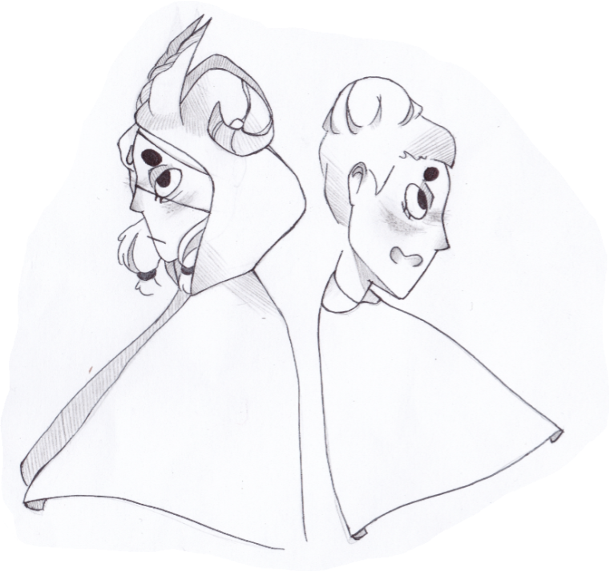
* * *
… Андрей вздрогнул. Что-то кололо его запястье правой руки. Парень открыл глаза и тут же зажмурился – всё вокруг показалось болезненно, неуместно ярким. Наконец он смог различить контуры незнакомой белой комнаты, Надоедливый писк сбоку прерывал все попытки что-либо понять. Неожиданно рядом раздалось громкое радостное: "Леонид Сергеевич! Скорее бегите сюда! Мальчик из комы вышел!».

